Pensioni
L’INPS (Istituto Nazionale di Previdenza Sociale) eroga diverse tipologie di prestazioni pensionistiche in base alla gestione o al fondo di appartenenza degli iscritti e ai requisiti contributivi e anagrafici previsti dalla legge.
La pensione è una prestazione previdenziale in denaro, periodica e continuativa, erogata individualmente da enti pubblici e privati ai pensionati (i beneficiari di una o più pensioni) in seguito a: raggiungimento di una determinata età; maturazione di anzianità di versamenti contributivi; mancanza o riduzione della capacità lavorativa per menomazione congenita o sopravvenuta; morte della persona protetta; particolare benemerenza verso il Paese.
Presso il patronato ENCAL è possibile fare la domanda per le diverse tipologie di pensione.

Pensione di vecchiaia
7 Maggio 2020

Che cos' è la pensione di vecchiaia?
La pensione di vecchiaia è una prestazione economica erogata dall’ INPS, a domanda, in favore dei lavoratori dipendenti e autonomi, iscritti all’assicurazione generale obbligatoria (AGO) ed alle forme esclusive, sostitutive, esonerative ed integrative della medesima, nonché alla Gestione separata.

Quali sono i requisiti per la pensione di vecchiaia?
I requisiti per la pensione di vecchiaia sono:
- l’ età stabilita dalla legge;
- perfezionato l’anzianità contributiva e assicurativa richiesta.

Pensione di anzianità o anticipata
7 Maggio 2020
La pensione di anzianità o anticipata consente ai lavoratori che hanno maturato un determinato requisito contributivo di conseguire l’assegno pensionistico prima di aver compiuto l’età prevista per la pensione di vecchiaia.
Questa pensione è una prestazione economica a domanda, erogata ai lavoratori dipendenti e autonomi iscritti:
- all’Assicurazione Generale Obbligatoria (AGO), compresi Fondo pensioni lavoratori dipendenti e
Gestioni speciali per i lavoratori autonomi;
- alla Gestione separata INPS;
- al Fondo Volo
- alla Gestione sport e spettacolo
- alle Gestioni dei dipendenti pubblici (dipendenti dello Stato, degli enti locali, del settore sanità,
ufficiali giudiziari e insegnanti scuole materne).
Questo tipo di pensione è in vigore dal 1° gennaio 2012 e ha sostituito la pensione di anzianità, che però è rimasta accessibile per coloro che hanno maturato i relativi requisiti entro il 31 dicembre 2011.

Pensione Quota 100
3 Aprile 2020

Che cos'è la Pensione Quota 100?

Che cos'è la Pensione Quota 100?
La pensione Quota 100 è una prestazione previdenziale, economica ed a domanda, pagata dall’ Inps ai lavoratori dipendenti e autonomi che maturano, nel periodo compreso tra il 1° gennaio 2019 e il 31 dicembre 2021, almeno 62 anni di età e 38 anni di contributi.

A chi spetta la Quota 100?
La Pensione Quota 100 spetta ai lavoratori iscritti all’ Assicurazione generale obbligatoria, che comprende il Fondo pensioni lavoratori dipendenti e le Gestioni speciali per i lavoratori autonomi (artigiani, commercianti, coltivatori diretti, coloni e mezzadri), e agli iscritti alla Gestione separata.

Chi è escluso da Quota 100?
È escluso dalla pensione Quota 100 il personale militare delle Forze armate, soggetto alla disciplina del decreto legislativo n. 165 del 1997, il personale delle forze di Polizia e di Polizia penitenziaria, il personale operativo del corpo nazionale dei Vigili del fuoco e il personale della Guardia di finanza.

Quali sono i requisiti per andare in Pensione con Quota 100?
Per raggiungere i 38 anni di contributi richiesti da Quota 100, è valida la contribuzione accreditata a qualsiasi titolo (obbligatoria, volontaria, da riscatto, figurativa) fermo restando, per i dipendenti del settore privato, il possesso di almeno 35 anni di contribuzione a esclusione dei periodi di disoccupazione e malattia.
Il requisito contributivo può essere completato, su domanda dell’ interessato, anche cumulando i periodi assicurativi versati o accreditati presso più gestioni previdenziali.

Quali sono i requisiti per quota 100?
La pensione Quota 100 prevede un sistema di finestre differenziato tra settore pubblico e privato, come indicato nella tabella che segue.
Requisiti e decorrenza per i dipendenti e autonomi settore privato
Requisiti e decorrenza per i dipendenti settore pubblico
Requisiti e decorrenza per i dipendenti Scuola
I lavoratori che raggiungono i requisiti entro il 31 dicembre 2021 possono accedere alla pensione anche successivamente alla prima decorrenza utile.

Come si calcola la pensione Quota 100?
Il calcolo della pensione Quota 100 avviene con le regole già in vigore.
La contribuzione è valorizzata con il sistema di calcolo retributivo o contributivo a seconda del periodo in cui risulta versata o accreditata.
Il sistema di calcolo retributivo si applica alla contribuzione versata o accreditata fino al 31.12.1995, per i soggetti che hanno meno di 18 anni di contributi a tale data. Si applica anche alla contribuzione versata o accreditata fino al 31.12.2011, per i soggetti con almeno 18 anni di contribuzione alla data del 31.12.1995.

Opzione donna
4 Aprile 2020

Opzione donna: proroga 2020
Via libera alla presentazione delle domande per l’accesso all’opzione donna anche nel 2020.
Lo comunica l’INPS con circolare n. 18 del 7 febbraio 2020 recependo e rendendo operativo quanto previsto dalla legge di Bilancio 2020.
L’opzione donna è una misura, a tutt’ oggi sperimentale, introdotta dall’art.1, comma 9 della legge n.243/2004 (legge Maroni) ripresa dalla legge Fornero, prorogata con l’art. 16 del D.L. 4/2019 che consente un anticipo pensionistico alla platea femminile con la condizione di accettare un assegno pensionistico calcolato interamente con il sistema contributivo.

Requisiti e decorrenza di Opzione Donna
L’ accesso ai benefici dell’opzione donna è riconosciuto alle lavoratrici dipendenti del settore pubblico o privato e alle lavoratrici autonome in possesso di contribuzione versata al 31 dicembre 1995.

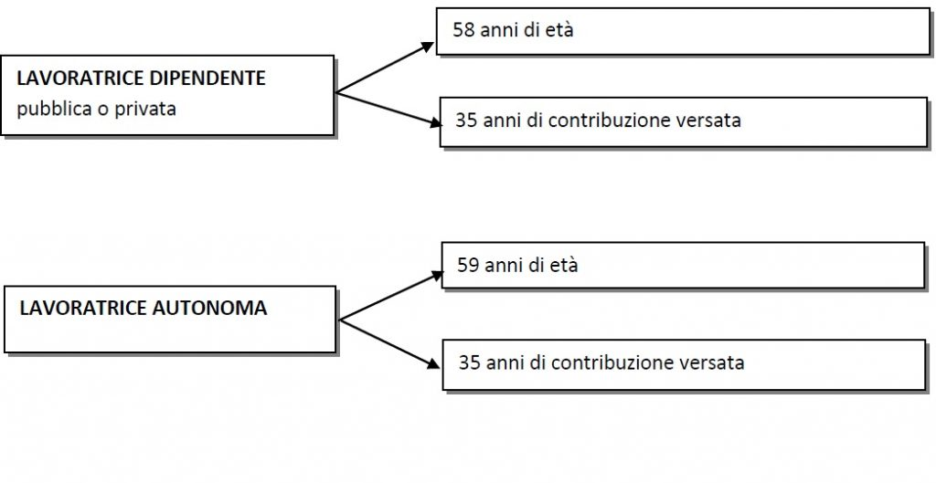
Sono escluse dal beneficio le iscritte alla gestione separata INPS e le lavoratrici che necessitano dei contributi versati nella gestione separata per il soddisfo del requisito.

ATTENZIONE – Si considerano utili ai fini requisito dei 35 anni di contribuzione, precisamente 34 anni 11 mesi e 16 giorni ovvero 1820, le settimane effettive cioè al netto dei contributi figurativi. (I contributi per malattia, disoccupazione e/o prestazioni equivalenti non concorrono al raggiungimento del requisito delle 1820 settimane).
Il perfezionamento dei requisiti anagrafici e contributivi non implica l’immediata liquidazione del trattamento pensionistico poiché nella norma è inserito un sistema di finestre mobili che ne posticipa il pagamento
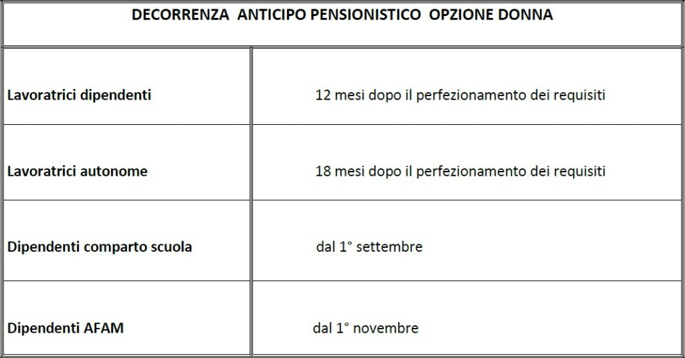

ATTENZIONE – L’assegno pensionistico è calcolato interamente con il sistema contributivo cio’ significa, che rispetto al calcolo con il sistema misto, le lavoratrici avranno uno taglio dell’importo compreso tra il 25% – 30%. Ovviamente il dato è variabile in rapporto alle singole realtà e, con riferimento alle singole corriere contributive. E’ opportuno e, consigliabile prima di procede con le richieste, effettuare una seria riflessione.
Riferimenti normativi:
- Legge di Bilancio 2020 ( legge 27 dicembre 2019, n. 160);
- Messaggio INPS n. 243 del 23 gennaio 2020;
- Circolare INPS n. 18 del 7 febbraio 2020.

Legge di Bilancio 2021: proroga Ape sociale e Opzione Donna
Lo scorso 23 dicembre la Camera ha approvato la fiducia al d.d.l. Bilancio 2021, prorogando gli istituti dell’Ape Sociale e di Opzione donna: il testo passerà “blindato” ora al Senato, che lo approverà definitivamente entro il 2020.
Come riassunto in una scheda dallo Snals di Verona:
- L’Ape Sociale, introdotto dall’art.1 commi da 179 a 186 della legge di bilancio 2017, è un’indennità erogata dall’Inps a quei soggetti che non siano già beneficiari di pensioni in Italia o all’Estero. Si tratta di 12 mensilità all’anno, fino all’età prevista per il conseguimento della pensione di vecchiaia. L’importo comunque non può superare i 1500€ euro lordi mensili.
- Per la certificazione di accesso all’Ape Sociale, sono necessari 63 anni di età al 31/12/2020 e almeno 30 anni di anzianità contributiva, sebbene per le donne con figli, i requisiti contributivi richiesti sono ridotti di 12 mesi per ogni figlio, per massimo due anni totali.
Ne può fare richiesta anche chi, da almeno 6 mesi, assiste il coniuge o un parente di primo grado convivente affetto dahandicap grave (art. 3, comma 3, della legge 5 febbraio 1992, n. 104) oppure un parente di secondo grado convivente, se i suoi genitori o il coniuge abbiano compiuto i 70 anni di età oppure siano affetti da patologie invalidanti o deceduti/mancanti. L’ Ape Sociale spetta anche a chi ha una riduzione della capacità lavorativa accertata, superiore o uguale al 74% (sempre con almeno 30 anni di anzianità contributiva) oppure, in quanto lavoratore dipendente con almeno 36 anni di anzianità contributiva, ha 7 degli ultimi 10 anni impiegati in attività gravose come operai dell’industria estrattiva, conciatori pelli, conduttori camion e mezzi pesanti etc.
- Nella scuola, è prevista la possibilità di accedere all’Ape Sociale anche a chi negli ultimi 6 anni su 7 o 7 negli ultimi 10, ha lavorato come insegnante nella scuola per l’infanzia.
- La richiesta di accesso all’Ape Sociale dovrà essere inviata all’Inps entro il 31/03/2021; l’Inps a questo punto accerta il diritto all’Ape Sociale entro il 30/06/2021 e i beneficiari dovranno dimettersi entro il 31/08/2021, inviando anche una domanda di pagamento all’Istituto di Previdenza.
- Per quanto riguarda invece la pensione denominata Opzione donna, per il 2021 spetterà alle donne nate fino al 31/12/1962, con 35 anni di contributi al 31/12/2020 e almeno 58 anni di età.
La cessazione dal servizio avverrà a partire dal 01/09/2021.
- Per il personale scolastico, il Miur, dopo l’approvazione della legge di Bilancio 2021 da parte del Senato, aprirà l’Istanza Polis per Opzione Donna nel gennaio 2021, e le richieste di dimissioni dal servizio dovranno essere inviate entro le 23.59 del 28 febbraio 2021.

Pensione di invalidità civile
3 Aprile 2020
La pensione di invalidità civile è una pensione erogata ai cittadini con redditi insufficienti e con una riduzione della capacità di lavoro o di svolgimento delle normali funzioni quotidiane superiore al 73%.
Sono considerati invalidi civili:
- i cittadini affetti da minorazioni congenite o acquisite, anche a carattere progressivo
- i cittadini ciechi, ossia affetti da cecità totale o con residuo visivo non superiore a un ventesimo in entrambi gli occhi
- i cittadini sordi, ossia affetti da sordità congenita o acquisita entro i 12 anni di età, tale da impedire il normale apprendimento del linguaggio parlato. Il requisito per la concessione della pensione prevede una soglia uditiva di ipoacusia di almeno 75 decibel
- i cittadini affetti da Talassemia e da drepanocitosi, riconosciute dalla Asl. Dal 2004 la pensione è stata estesa anche ai portatori di talassodrepanocitosi e talassemia intermedia

APE Sociale
3 Aprile 2020
L’Ape sociale è un’indennità erogata dall’Inps, fino al raggiungimento dei requisiti pensionistici, a quei soggetti che si trovano in particolari condizioni e che non siano già beneficiari di pensioni in Italia o all’Estero.
Tale anticipo pensionistico, introdotto dall’art.1 commi da 179 a 186 della legge di bilancio 2017 in via sperimentale, è stato confermato dall’Inps anche per il 2020.
Requisiti per farne richiesta:
- almeno 63 anni di età;
- almeno 30 anni di anzianità contributiva; per i lavoratori che svolgono le attività gravose, l’anzianità contributiva minima è di 36 anni;
- per le donne con figli, i requisiti contributivi richiesti sono ridotti di 12 mesi per ogni figlio, per massimo due anni totali;
- stato di disoccupazione a seguito di cessazione del rapporto di lavoro per licenziamento, anche collettivo, o dimissioni per giusta causa, risoluzione consensuale (art. 7, legge 15 luglio 1966, n. 604) o scadenza del termine del contratto di lavoro a tempo determinato;
- lavoratori dipendenti al momento della decorrenza dell’APE sociale, che svolgono specifiche attività lavorative “gravose” (indicate negli appositi Allegati) da almeno sette anni negli ultimi dieci ovvero almeno sei anni negli ultimi sette, e sono in possesso di un’anzianità contributiva di almeno 36 anni.
Ne può fare richiesta anche chi, da almeno 6 mesi, assiste il coniuge o un parente di primo grado convivente affetto da handicap grave (art. 3, comma 3, della legge 5 febbraio 1992, n. 104) oppure un parente di secondo grado convivente, se i suoi genitori o il coniuge abbiano compiuto i 70 anni di età oppure siano affetti da patologie invalidanti o deceduti/mancanti

Spetta anche a chi ha una riduzione della capacità lavorativa accertata, superiore o uguale al 74% (sempre con almeno 30 anni di anzianità contributiva) oppure, in quanto lavoratore dipendente con almeno 36 anni di anzianità contributiva, ha 7 degli ultimi 10 anni impiegati in attività gravose come operai dell’industria estrattiva, conciatori pelli, conduttori camion e mezzi pesanti etc.

L’Ape Sociale non è compatibile con i trattamenti di sostegno al reddito connessi allo stato di disoccupazione involontaria, con l’assegno di disoccupazione (ASDI) nè con l’indennizzo per la cessazione dell’attività commerciale.

Chi è escluso dall' APE sociale?
L’erogazione dell’APE sociale è esclusa nei seguenti casi:
- mancata cessazione dell’attività lavorativa;
- titolarità di un trattamento pensionistico diretto;
- soggetti beneficiari di trattamenti di sostegno al reddito connessi allo stato di disoccupazione involontaria;
- soggetti titolari di assegno di disoccupazione;
- soggetti che beneficiano di indennizzo per cessazione di attività commerciale;
- raggiungimento dei requisiti per il pensionamento anticipato.

Doppia annualità di pensione
4 Aprile 2020
La doppia annualità di pensione spetta (una tantum) al coniuge superstite titolare di pensione di reversibilità, qualora questi contragga nuovo matrimonio, compresa la tredicesima mensilità, nella misura spettante alla data del nuovo matrimonio

Pensione ai sordomuti
3 Aprile 2020
La pensione ai sordomuti (o sordi civili) spetta ai cittadini affetti da sordità congenita o acquisita entro i 12 anni di età, tale da impedire il normale apprendimento del linguaggio parlato. Il requisito per la concessione della pensione prevede una soglia uditiva di ipoacusia di almeno 75 decibel.

Pensione per ciechi civili
3 Aprile 2020
La pensione per ciechi civili spetta ai cittadini ciechi, ossia affetti da cecità totale o con residuo visivo non superiore a un ventesimo in entrambi gli occhi. Tale pensione è erogata a seguito dell’accertamento della cecità.

Pensione di inabilità
13 Maggio 2020
La pensione di inabilità è una prestazione economica, erogata a domanda, in favore dei lavoratori per i quali viene accertata l’assoluta e permanente impossibilità di svolgere qualsiasi attività lavorativa, a causa di infermità, difetto fisico o mentale, tutti valutati dalla Commissione Medica Legale dell’Inps. Sono richiesti almeno 260 contributi settimanali (cinque anni di contribuzione e assicurazione) di cui 156 (tre anni di contribuzione e assicurazione) nel quinquennio precedente la data di presentazione della domanda, e ne hanno diritto:
- dipendenti;

- autonomi (artigiani, commercianti, coltivatori diretti, coloni e mezzadri)

- iscritti alla Gestione Separata

È inoltre richiesta:

- la cessazione di qualsiasi tipo di attività lavorativa;

- la cancellazione dagli elenchi anagrafici degli operai agricoli e dagli elenchi di categoria dei lavoratori autonomi;

- la cancellazione dagli albi professionali;

- la rinuncia ai trattamenti a carico dell’assicurazione obbligatoria contro la disoccupazione e a ogni altro trattamento sostitutivo o integrativo della retribuzione.
I beneficiari della pensione di inabilità che si trovano nella condizione di non poter deambulare da soli senza l’aiuto di un accompagnatore o che non sono autosufficienti, possono presentare domanda per ottenere l’assegno per l’assistenza personale e continuativa, che non è però erogato in caso di ricovero in istituti di cura o di assistenza a carico della pubblica amministrazione.

Riconoscimento pensione privilegiata (P.I.)
4 Aprile 2020
La pensione privilegiata o di privilegio è un trattamento di natura economica che spetta al dipendente pubblico divenuto inabile per aver contratto patologie derivanti da causa di servizio, indipendentemente dalla durata del servizio prestato. Non è richiesto quindi alcun requisito di anzianità contributiva.
Ne ha diritto il personale appartenente a:
- Forze armate (Esercito, Marina e Aeronautica);
- Arma dei Carabinieri;
- Forze di Polizia a ordinamento civile (Polizia di Stato, Corpo forestale dello Stato e Polizia Penitenziaria) e militare (Guardia di Finanza);
- Corpo nazionale dei Vigili del fuoco e soccorso pubblico.

In caso di decesso del titolare, la pensione di privilegio spetta ai superstiti.

Pensione ai superstiti
7 Maggio 2020
La pensione ai superstiti è un trattamento pensionistico riconosciuto ai familiari superstiti in caso di decesso del titolare della pensione (pensione di reversibilità) o dell’assicurato, ossia il lavoratore (pensione indiretta)
Spetta:
- al coniuge o all’unito civilmente
- al coniuge divorziato, se non si è risposato e sia ancora titolare di assegno divorzile
- ai figli minorenni, o maggiorenni se ancora studenti (entro i 26 anni d’età)
- ai figli inabili, indipendentemente dall’età

Pensione supplementare
7 Maggio 2020
La pensione supplementare è una prestazione economica erogata, a domanda, al pensionato, in modo da far valere la contribuzione accreditata in una gestione previdenziale diversa da quella in cui è divenuto titolare di pensione, se tale contribuzione non è sufficiente a garantire un diritto autonomo a pensione.
La pensione supplementare spetta anche ai familiari superstiti, in base a chi ne fa la domanda (se titolare o superstite) e in base a determinati requisiti, si divide in:
- pensione supplementare di vecchiaia;
- pensione supplementare di invalidità;
- pensione supplementare ai superstiti

Ricostituzione pensione per supplemento
7 Maggio 2020
La ricostituzione della pensione per supplemento si può richiedere se il titolare della pensione, dopo la concessione della stessa, continua l’attività lavorativa e versa contributi relativi a periodi di assicurazione obbligatori e figurativi.
Questi danno diritto, su domanda, alla liquidazione da supplemento sulla pensione stessa ogni 5 anni. Per una sola volta può essere richiesta dopo solo due anni.
La domanda di supplemento può essere inoltre presentata anche dai superstiti del pensionato.

Ricostituzione pensione per contributi pregressi
7 Maggio 2020
La ricostituzione della pensione per contributi pregressi, si ha quando, dopo la liquidazione della pensione, si procede al recupero dei contributi omessi o al riconoscimento e accredito di contributi volontari, figurativi o da riscatto, prima non considerati e che si riferiscono, comunque, a periodi antecedenti alla decorrenza della pensione.

Ricostituzione pensione per motivi reddituali
7 Maggio 2020

Cosa significa ricostituzione reddituale?
La ricostituzione reddituale o ricostituzione della pensione per motivi reddituali è una pratica INPS che consente il ricalcolo dell’ importo della pensione.

Che differenza c'è tra la ricostituzione reddituale ed il ricalcolo della pensione?
La pensione può essere ricalcolata per diversi motivi. La ricostituzione reddituale è un caso specifico di ricalcolo della pensione.

Quando richiedere la ricostituzione per motivi reddituali?
La ricostituzione della pensione per motivi reddituali viene richiesta quando, a seguito della variazione del reddito familiare, il titolare della pensione raggiunge il requisito reddituale per ottenere l’integrazione al trattamento minimo, parziale o totale. Il trattamento minimo delle pensioni è un’integrazione che lo Stato, tramite l’INPS, corrisponde al pensionato quando la pensione derivante dal calcolo dei contributi versati è di importo molto basso, al di sotto di quello che viene considerato “minimo vitale”.

Chi può fare la domanda di ricostituzione?
La domanda di ricostituzione può essere fatta da chi percepisce una pensione ai superstiti, una pensione di invalidità, un assegno sociale oppure una ricostituzione per maggiorazione sociale oppure chi ha diritto all’integrazione al minimo.

Quali documenti servono per fare la ricostituzione reddituale?
I documenti da presentare per ottenere la prestazione sono:
- documento identità e C.F. di chi richiede la prestazione;
- C.F. del coniuge e di tutti i familiari a carico;
- Stato civile e stato famiglia (data e luogo matrimonio);
- Certificato della pensione su cui chiedere il ricalcolo;
- Ultima dichiarazione dei redditi del nucleo familiare;
- Permessi di soggiorno per le persone extracomunitarie.

Ricostituzione pensione per maggiorazioni sociali
7 Maggio 2020
La ricostituzione della pensione per maggiorazione sociale, a favore di persone economicamente svantaggiate, serve per garantire un aumento della quota di pensione atto a garantire una condizione sociale adeguata. La maggiorazione varia sia per effetto dei redditi personali e coniugali sia in relazione all’età del richiedente.
Questa maggiorazione spetta a:
- titolari di pensione a carico dell’assicurazione generale obbligatoria dei lavoratori
dipendenti, dei lavoratori autonomi (artigiani, commercianti, coltivatori diretti, mezzadri e
coloni)
- titolari di pensione della gestione speciale per i lavoratori delle miniere, cave e torbiere
- titolari di pensione dei fondi esclusivi e sostitutivi dell’assicurazione generale obbligatoria
- titolari di pensione sociale;
- titolari di assegno sociale;
- titolari di prestazioni assistenziali (invalidi civili, sordomuti, ciechi civili),

Ricongiunzione posizione assicurativa
8 Maggio 2020
La ricongiunzione della posizione assicurativa permette ai lavoratori dipendenti (pubblici o privati) e ai lavoratori autonomi che sono in possesso di più contributi presso differenti gestioni previdenziali, di unificarli per ottenere la pensione da un unico Ente. Per tale ragione si presuppone che ci siano posizioni contributive presso almeno due diverse gestioni previdenziali.
La ricongiunzione ha per oggetto la valutazione del periodo di lavoro già assistito da iscrizione ad altre gestioni o ex Casse, come servizio utile a tutti gli effetti, quindi permette di far confluire i periodi assicurativi da una gestione all’altra, ossia quella che infine erogherà la pensione. Tali ricongiunzioni possono essere onerose o gratuite e possono riguardare periodi di iscrizioni all’Inps (nella stragrande maggioranza dei casi), allo Stato oppure ad altre gestioni previdenziali.

Prestazioni economiche per TBC
8 Gennaio 2020
Le indennità antitubercolari, vengono erogate dall’Inps (dopo l’accertamento dei requisiti contributivi e sanitari). Il diritto all’indennità sorge al verificarsi del rischio e si estende anche ai familiari a carico malati di tubercolosi (coniuge, figli, fratelli, sorelle e genitori) anche se non assicurati presso l’Inps

Costituzione posizione assicurativa
13 Maggio 2020
L’ intervento della legge distabilità 2013 (art. 1, comma 238, legge228/2012) ha reintrodotto esclusivamente per gli iscritti alla Cpdel, Cps, Cpi e Cpug per i quali sia venuta a cessare,entro il 30 luglio 2010, l’ iscrizione alle predette casse senza diritto a pensione, la facoltà di presentare istanza di costituzione della posizione assicurativa nel fondo pensione lavoratori dipendenti Ago (assicurazione generale obbligatoria).
In tal caso, il trasferimento della contribuzione tra le diverse gestione avviene senza oneri a carico degli interessati, cioè gratuitamente.

